

# Análisis Matemático

**Silvia Raquel Centeno 16/12/2020**

**1er Parcial (16/12/2020) - Funciones, Límites y Derivadas**

**Criterios de evaluación.**

1.- Prolijidad.

2.- Pertinencia conceptual, síntesis y precisión. 3.- Desarrollo adecuado.

4.- Exactitud en los resultados.

**5.- Para aquellos que no puedan realizar en Jupyter Notebook, seleccionen el medio a disposición, y apliquen los criterios mencionados antecedentemente.**

"Los incito a tratarnos, en la medida de lo posible, como lo que van a llegar a ser. Se que pueden, y estamos para ayudarlos a lograr ese objetivo".

Keep learninig and practicing...

# Funciones

1.- Dominio, rango y regla, a que hacen referencia. Exprese en una definición. Aplique la misma en simbología matemática.

Dominio: el dominio de una función f(x) es el conjunto de todos los valores para los cuales está definida la función.

Rango: conjunto de todos los valores posibles que puede tomar una función. En f(x), son todos los valores que puede tomar la variable independiente “x”.

Regla: se refiere a que a cada elemento del dominio le corresponde un único elemento del rango.

Definición: f: X -> Y se define como el conjunto X de todos los elementos “x” para los cuales la función f asocia algún “y” perteneciente al conjunto Y, llamado rango.

2.- Evalúe el dominio. Expresar en notación simbólica



c) f(x) = x−3

2

Evalúe (f + g)(x)

g(x) = √x

[0,∞)

3.- Dado el conjunto A y B, indique cuales corresponden a una función y cuales no: a) A : {0, 1, 2, 3, 4, 5, 6, 7, 8, 9} − B : {0, 1, 2, 3, 4, 5, 6, 7, 8, 9}

### b) A : {1, 2, 2, 4, 4, 4, 6, 6, 6, 6} − B : {1, 1, 2, 1, 2, 4, 1, 2, 4, 6}

c) A : {0, 1, 2, 3, 4, 5, 6, 7, 8, 9} − B : {1, 1, 1, 1, 1, 1, 1, 1, 1, 1}

d) A : {0, 1, 2, 3, 4, 5, 6, 7, 8, 9} − B : {0, 1, 4, 9, 16, 25, 32, 49, 64, 81}

e) A : {1, 1, 1, 1, 1, 1, 1, 1, 1, 1} − B : {0, 1, 2, 3, 4, 5, 6, 7, 8, 9}

1. Es función: f(x) = x
2. No es función, no se cumple la regla que para un elemento del dominio corresponde sólo un elemento del rango.
3. Es función constante: f(x) = k
4. Es función: f(x) = . Tomando que se ha cometido un error de tipeo en el 32, que debería ser 36.
5. No es función, no se cumple la regla que para un elemento del dominio corresponde sólo un elemento del rango.

4.- Dadas las siguientes expresiones matemáticas, indique cuales corresponden a funciones y cuales no: a) f(x) = 2π 3x3 +10x

x−2

b) 2x + 3y2 − √x + 10 = 21

c) | x | = x

{

−x

⎧⎪1

if x ≥ 0 if x < 0

if t ≤ 0

d) G(t) = ⎨t + 1

⎩⎪

t2 − 1

if 0 < t < 2 if t > 2

1. No es una función.
2. No es una función. Es una ecuación algebraica.
3. Función Valor Absoluto.
4. Función definida por tramos o intervalos.

5.- Se fabrica un depósito abierto de latón con base cuadrada y capacidad para 4000 litros, ¿qué dimensiones debe tener para optimizar el área de almacenamiento lo mejor posible? No se tiene problema en altura. Escribir las expresiones matemáticas. ¿Son funciones o ecuaciones?

x = base; y = altura

V =

La superficie del depósito abierto es: (reemplazando el valor de y en la ecuación)

Averiguamos x para que A sea mínima (derivamos):

Vemos que es un mínimo:

Resultado:

X = 20 dm; y = 10 dm

# Límites

2

1.- Encontrar la relación

δ(ϵ)

que nos permite probar que

lim

x→1

2x+1 x−3

### = − 3

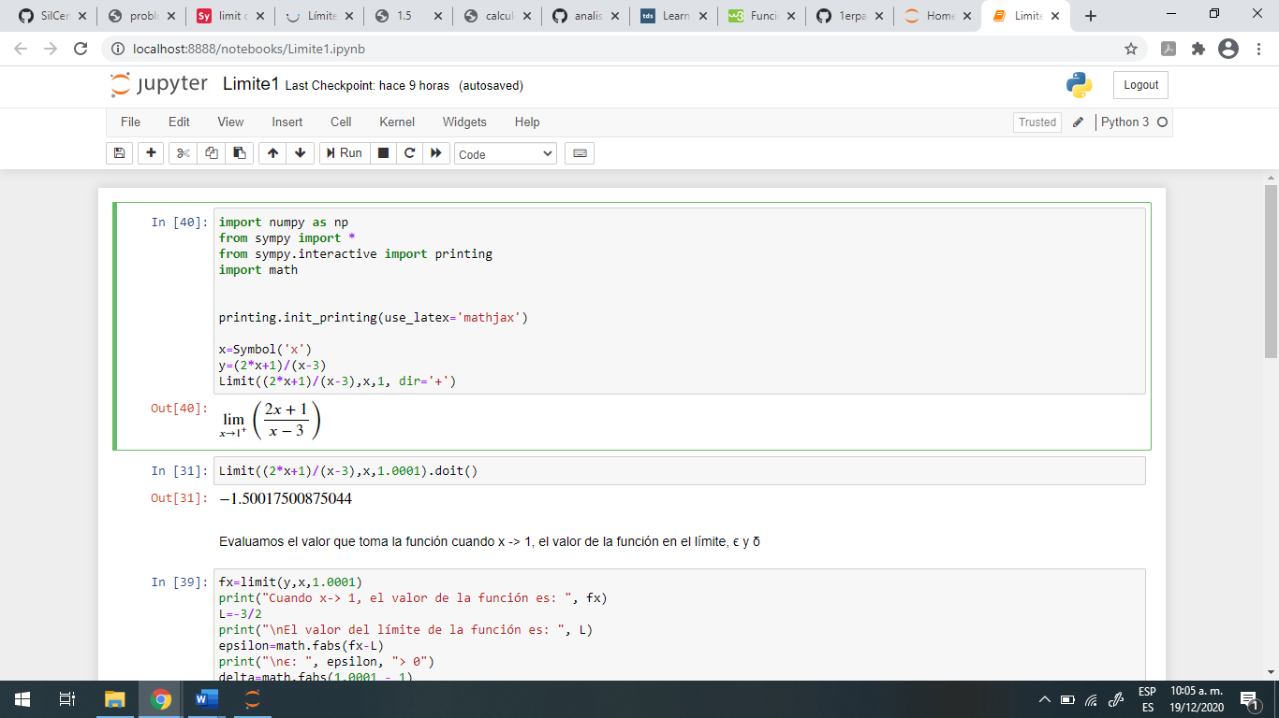

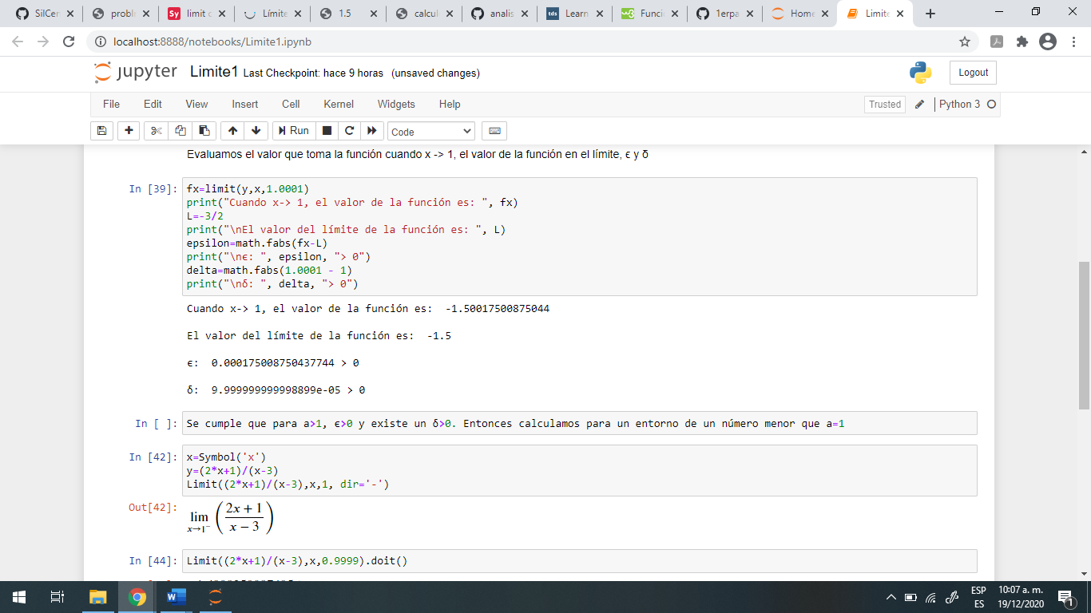

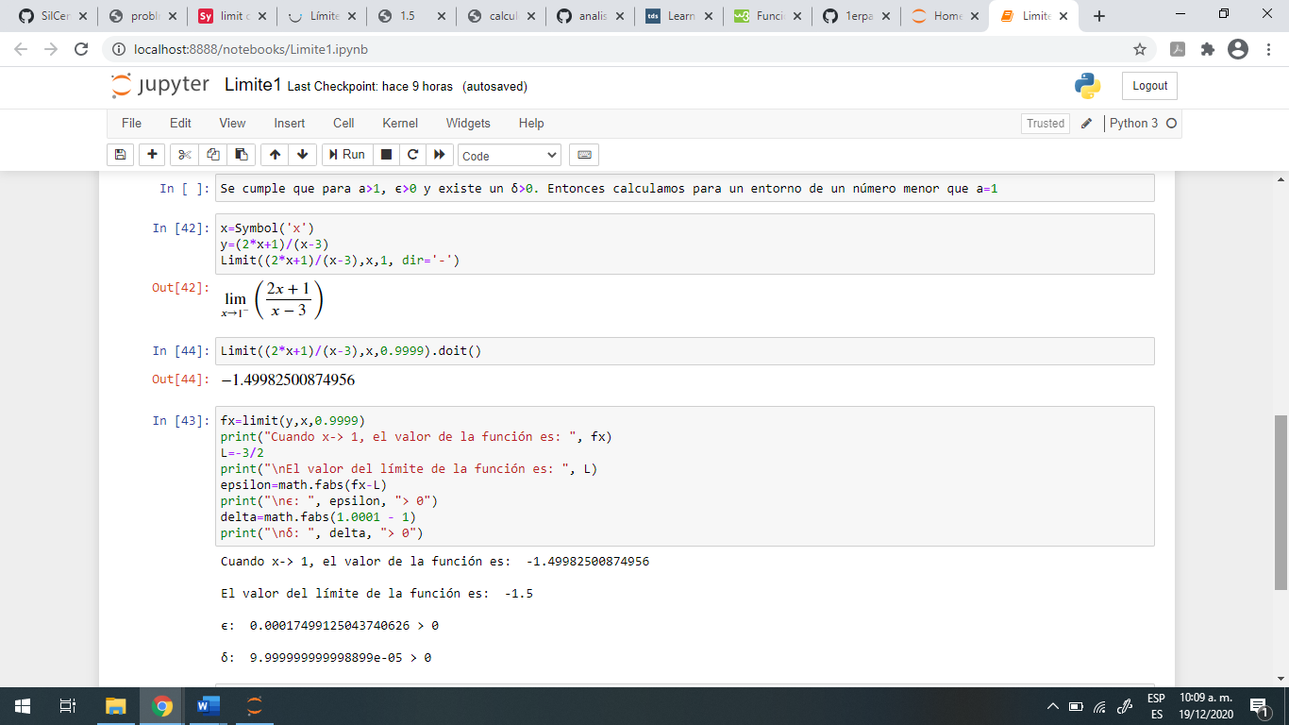

In [ ]:

Se cumple que para a<1, ϵ>0 y existe un δ>0.

In [ ]:

Por lo que queda demostrado que el límite de la función dada, para x-> 1, es igual a -3/2

Dar la definición de límite.

Límite: El límite de una función en un punto es el valor al que se va aproximando esa función cuando “x” tiende a un determinado punto, pero sin llegar a ese punto. Conforme se va aproximando al valor “a” en el eje x, en el eje “y” el valor de la función se va aproximando a L. Formalmente:

si el siguiente enunciado es verdadero:

Dada cualquier ε>0, sin importar cuán pequeña sea, existe un δ>0, tal que si

2.- Defina continuidad de una función. Exprese en símbolos.

Una función *f* es continua en un punto x0, que pertenezca al dominio de la función, si:

tal que para toda x

Gráficamente, se puede decir que una función es continua si se puede representar de un solo trazo.

En términos de límites: si x0 es punto del dominio de la función que es punto de acumulación del mismo, entonces *f* es continua en x0 si y sólo si:

3.- Pruebe que el límite de

limx→4 (3x − 7)

es 5

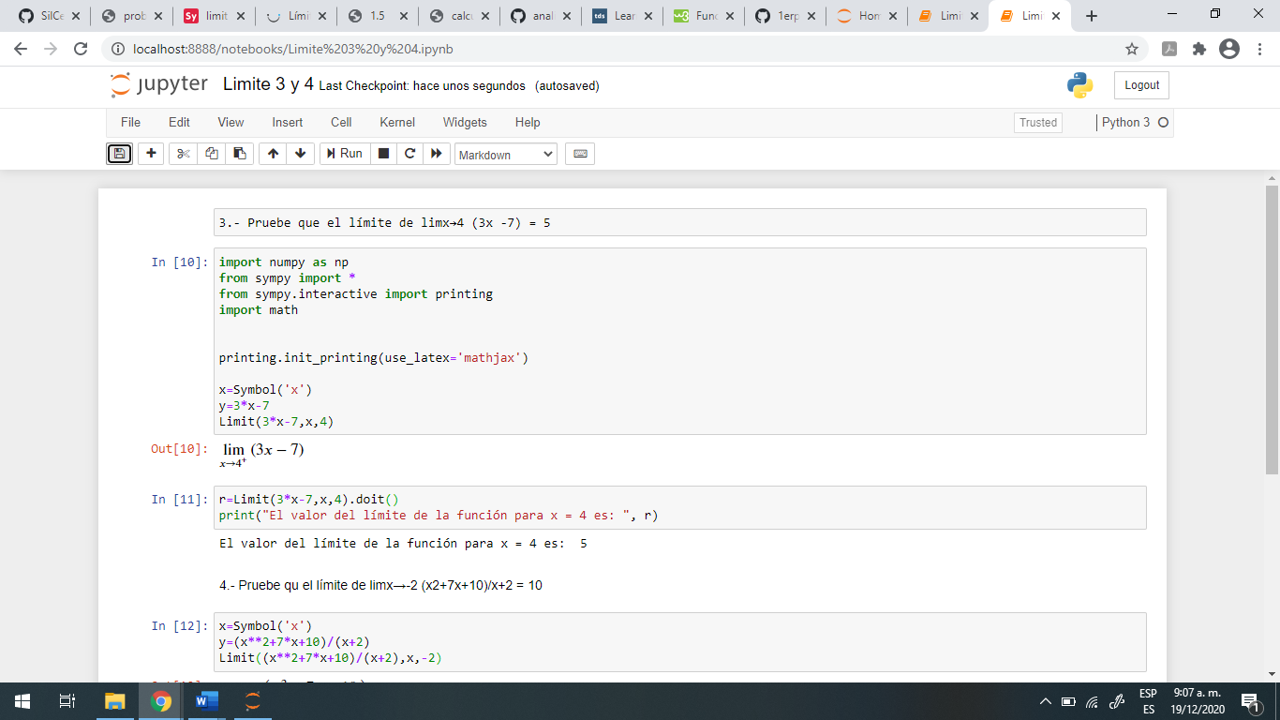

4.- Pruebe que el límite de

lim

x→−2

x2 +7x+10

x+2

es 10

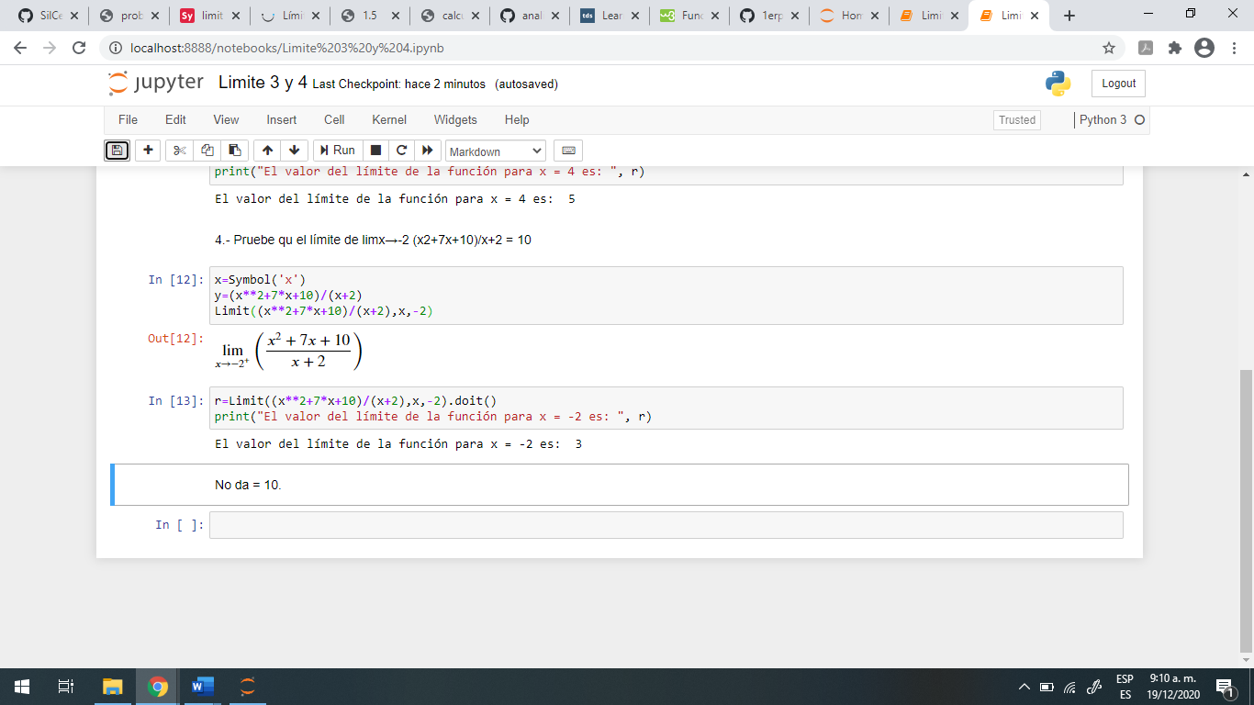

5.- De dos (2) ejemplos de discontinuidad.

1)

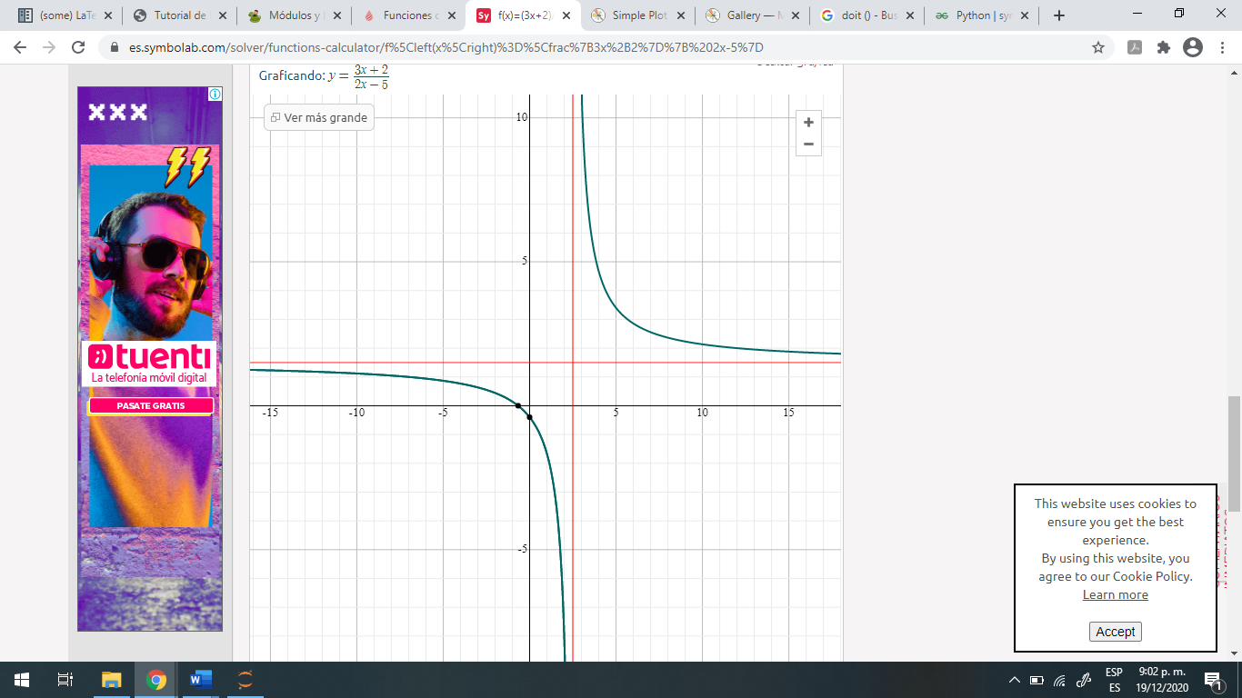

2)

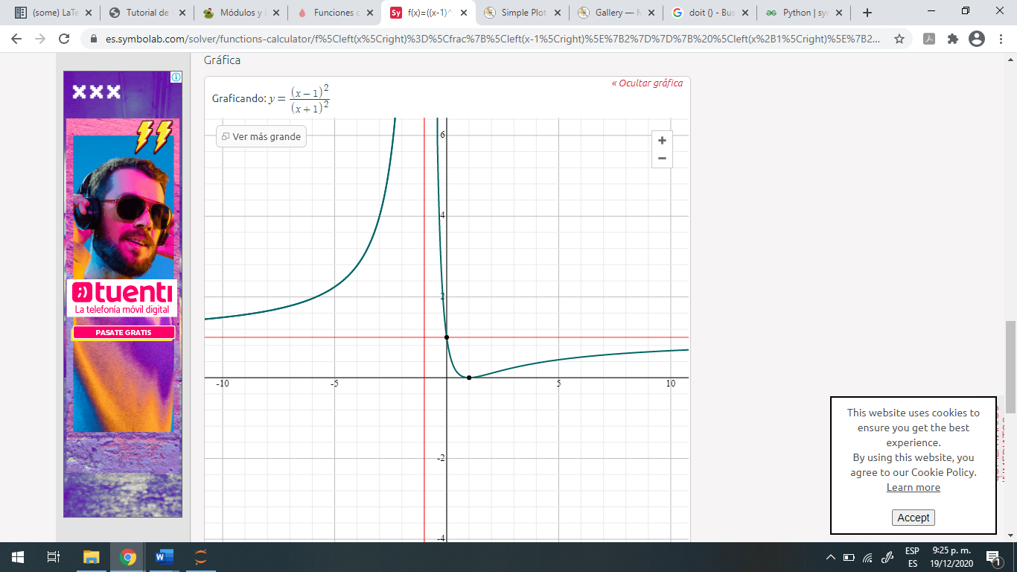

# Derivadas

1.- Indicar si c/u de las siguientes proposiciones es verdadera o falsa. Justificar toda respuesta, si es V demostrarla y si es Falsa dar un contraejemplo adecuado.

1. Toda función continua en un punto es derivable en ese punto. **FALSA**

Debe verificarse que las derivadas laterales en ese punto sean iguales.

Si la función es derivable en el punto x0

Si la función es no derivable en el punto x0

1. Toda función derivable en un punto es continua en ese punto. **VERDADERA**

Siempre que “a” sea un valor finito, podemos tomar los límites laterales.

2.- Expresar el concepto de derivada de una función. Escribir la definición simbólicamente.

La derivada de una función f(x), denotada f ’(x), asocia a cada “x” la rapidez de cambio de la función en ese punto, es decir, su tasa de variación instantánea.

Geométricamente, la derivada de una función en un punto dado, es la pendiente de la recta tangente a la función en dicho punto.

3.- Un heladero ha comprobado que, a un precio de 50 pesos la unidad, vende una media de 200 helados diarios. Por cada peso que aumenta el precio, vende dos helados menos al día. Si el coste por unidad es de 40 pesos, ¿a qué precio de venta es máximo el beneficio diario que obtiene el heladero? ¿Cuál será ese beneficio? Resolver y dejar las fórmulas utilizadas.

x=aumento del precio de helados

venderá 200 – 2x helados diarios

I = ingreso; G = gastos; B = beneficio

I(x) = (50+x) (200 - 2x)

G(x) = (200 – 2x) * 40

B(x) = (50+x) (200 – 2x) – (200 – 2x) * 40 = (200 – 2x) (50+x-40) = (200 – 2x) (x + 10)

**B(x) = -2x2 + 180x + 2000**

Encontramos x para que el beneficio sea máximo:

B’(x) = -4x + 180

B’(x) = 0 → -4x + 180 = 0 → x = 45

B’’(x) = -4; B(45) <0; en x = 45 hay un máximo

Vendiendo a $95, obtendrá el beneficio máximo

**Obtendrá un beneficio de $6.050, vendiendo cada helado a $95**

4.- Hay dos (2) tangentes a la curva

y = 4x − x2

que pasan por el punto (2,5). Encuentre las

ecuaciones de ambas. Sugerencia: Sea (x0 , y0) el punto de tangencia, encuentre las dos condiciones que debe satisfacer dicho punto.

La derivada de la función nos da la pendiente de la recta:

La pendiente de la recta que es la tangente en el punto dado (2,5), quedaría:

;

y’ = m

Resolviendo e igualando a 0:

Resolviendo la ecuación cuadrática, nos da las raíces:

Reemplazamos en la ecuación:

Las rectas tangentes que pasan por el punto (2,5), dadas por los puntos (1,3) y (3,3):

5.- Resolver las derivadas:

a) y =

2 1

x x2

−

b) y = (x2 + 17)(x3 − 3x + 1)

Se aplica la regla del producto: (f * g)’ = f´ * g + f * g´

x=1

2x2 + 1 if x ≤ 1

{

1. f(x) = x + 2 if x > 1

Tomamos límite de cada rama:

Dado que los límites laterales son iguales y coinciden con el valor de la función, la función es continua para x=1.

Las derivadas de los límites laterales son: 4x y 1; dado que no son iguales, la función no es derivable.

1. y = x2 sen(x)

y’ = 2x sen x + x2 cos x

y’ = x(2 sen x + x cos x)

Profe: empecé el parcial en Word porque no había tenido tiempo de ver Júpiter, luego me puse a investigar para poder aplicarlo, como debe ser, a la materia. Me entusiasmé mucho, pero me llevaba mucho tiempo. Quise hacer gráficos, y me faltó poco para lograrlo. Por eso tiene un poco de todo, sobre todo que fue una experiencia aplicar, o tratar de aplicar un poco de los conocimientos adquiridos de Júpiter y Python.